LES JOUEURS DE SKAT
OTTO DIX (1920)
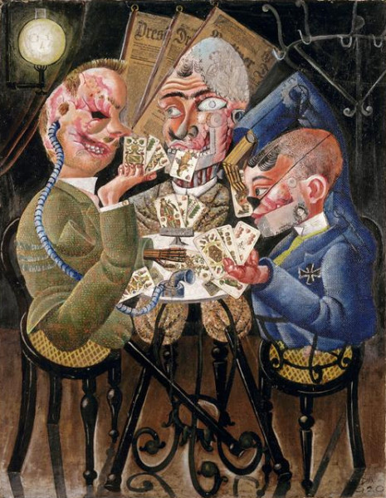

I INTRODUCTION
1) Identification
Technique: huile sur toile.
Format: 110 x 87cm
date: 1920
lieu de conservation: Galerie nationale de Berlin.
Le peintre: Otto Dix, artiste allemand (1891-1969), associé à l'expressionisme puis au dadaïsme. A participé à la première guerre mondiale (1914-1918) qui l'a profondément marqué et qu'il a représenté en peinture (cf triptyque sur la guerre).
2) Problématisation
Problématique: Le tableau Les joueurs de Skat prend pour objet ces soldats mutilés pendant la première guerre mondiale et qu'une chirurgie encore assez archaïque a réparés tant bien que mal. On les a appelés les gueules cassées.
Montrer ou cacher ces victimes dont la vue peut être repoussante? Comment représenter l'irreprésentable? Dans quel but?
II DESCRIPTION
1er et 2eme plans: 3 hommes jouent au carte autour d'une table, sans doute dans ou à la terrasse d'un café.
Homme de gauche, de profil: nombreuses cicatrices au visage, oeil manquant, joue arrachée, oreille manquante et remplacée par une prothèse auditive. Une main en bois, un bras manquant: tient les cartes avec son pied droit. jambe gauche remplacée par une prothèse.
Homme de droite, de profil: Nez manquant: blessure dissimulée par un cache. Mâchoire remplacée par une prothèse en métal. Cicatrices recouvrent la main gauche (il manque des doigts?), main droite en bois. Plus de jambes. Veste bleue et croix de guerre rappellent que c'est un soldat allemand.
2eme plan, au centre, troisième homme, de face: scalpé, une prothèse recouvre le crâne. Œil de verre. Mâchoire remplacée par une prothèse. Les deux jambes remplacées par des prothèses. Pas de bras: il tient ses cartes avec la bouche.
Arrière-plan: A gauche, une lampe dans laquelle on distingue une tête de mort. Au centre, des journaux (rappel que le sujet du tableau = sujet d'actualité : séquelles de la première guerre mondiale), à droite un porte manteau.
III INTERPRETATION
a) Tête de mort dans la lampe, couleurs froides, froideur du métal omniprésent: quelque chose de funeste.
b) Nombreuses prothèses font ressembler ces hommes à des pantins, cf position du bras en bois de celui de droite, comme pendu au porte-manteau: on pense à une marionnette.
La prothèse auditive peut faire penser à un jouet.
Les prothèses qui remplacent les jambes semblent se confondre avec les pieds de la table (un objet)
--> réification, déshumanisation de ces soldats mutilés.
c) Déshumanisation jusqu'au grotesque: corps tordus (jambe qui tient les cartes de l'homme à gauche), grimaçants (visage amputé de l'homme de gauche) +
Non respect des proportions par le peintre (têtes trop grosses par exemple): volonté d'exagérer les difformités. Effet produit: grotesque mais aussi: atténue le réalisme pour mieux représenter l'irreprésentable (image moins choquante qu'une photographie et qui, en même temps, souligne davantage l'horreur --> un tableau expressionniste)
d) Un sentiment tragique*: ironie de la croix de guerre ( quelle consolation peut-elle apporter?) ; tête de mort dans la lampe: seule lumière = celle de la mort, la mort les regarde.
Les cartes sont visibles, ce qui rend le jeu absurde, absurdité de la guerre.

IV CONCLUSION
a) Bilan: Un tableau expressionniste qui dénonce l'absurdité de la guerre, responsable de la déshumanisation de ses soldats.
b) Sentiments personnels face à l'œuvre
c) Prolongements: autre tableau d'Otto Dix: la guerre. La question de la représentation de la guerre en littérature: comment dire l'indicible? Cf descriptions expressionnistes de René Jacob, d'Etienne Tanty (Paroles de Poilus) ou mises en scènes d'Henri Barbusse (textes vus en classe)

Note:
* tragique: le tragique inspire au spectateur terreur et pitié. Lié à l'idée de fatalité, de destin, à une chose à laquelle on ne peut pas échapper, qui nous dépasse, nous écrase et qui peut paraître absurde.

ANNEXES:

Un autre tableau d'Otto Dix: la guerre
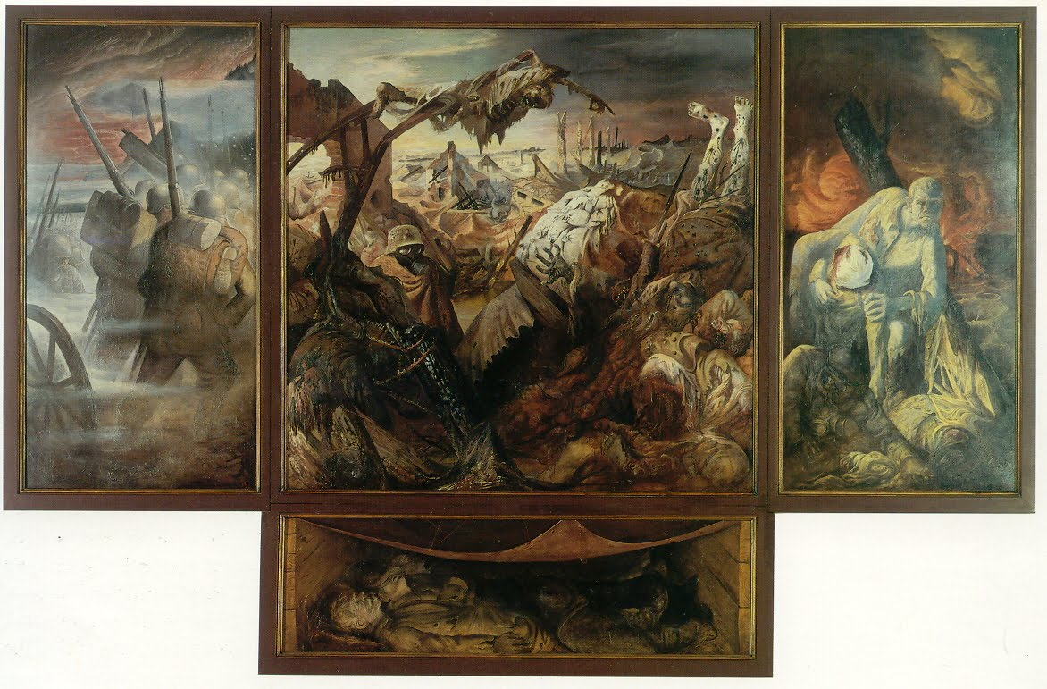

Photographies de gueules cassées:
